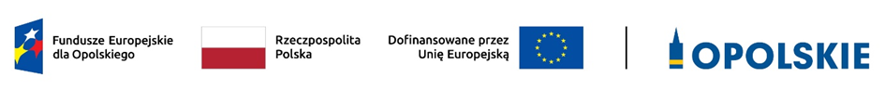

**Wykaz zmian**

**do Regulaminu wyboru projektów dla naboru nr** **FEOP.10.05-IZ.00-001/24**

**w ramach postępowania konkurencyjnego dla działania** **10.5 *Rewitalizacja na obszarach innych niż miejskie***

**programu regionalnego Fundusze Europejskie dla Opolskiego 2021-2027**

Opole, październik 2024 r.

| **Wykaz zmian do Regulaminu wyboru projektów dla naborów nr FEOP.10.05-IZ.00-001/24 w ramach postępowania konkurencyjnego dla działania 10.5 *Rewitalizacja na obszarach innych niż miejskie* programu regionalnego Fundusze Europejskie dla Opolskiego 2021-2027przyjęty przez Zarząd Województwa Opolskiego uchwałą nr 1070/2024 z dnia 1 października 2024 r.** | | | | |
| --- | --- | --- | --- | --- |
| Rodzaj dokumentu | Lokalizacja w dokumencie | Treść przed zmianą | Treść po zmianie | Uzasadnienie dokonywanej zmiany |
| Regulamin wyboru projektów | pkt. 8, str. 11 | 5. Wsparciem mogą być objęte wyłącznie projekty wynikające z GPR, który uzyskał pozytywną opinię IZ FEO 2021-2027 i został wpisany do wykazu GPR prowadzonego przez IZ FEO 2021-2027. | 5. Wsparciem mogą być objęte wyłącznie projekty wynikające z GPR, który uzyskał pozytywną opinię IZ FEO 2021-2027 i został wpisany do wykazu GPR prowadzonego przez IZ FEO 2021-2027. IZ FEO 2021-2027 zastrzega, że tylko skuteczne doręczenie **do końca października 2024 r.** GPR wraz ze wszystkimi wymaganymi dokumentami daje możliwość uzyskania pozytywnej opinii IZ FEO 2021-2027  i wpisania do wykazu GPR prowadzonego przez IZ FEO 2021-2027. Wywiązanie się  z powyższego, umożliwi wnioskodawcy ubieganie się o dofinansowanie  w obowiązującym naborze. | Doprecyzowanie zapisów w zakresie szczegółowych warunków realizacji projektów. |
| Regulamin wyboru projektów | pkt. 17, str.15 | Nabór wniosków o dofinansowanie projektów będzie prowadzony **od 28 czerwca do  28 października 2024 r.** | Nabór wniosków o dofinansowanie projektów będzie prowadzony **od 28 czerwca 2024 r. do  9 stycznia 2025 r.** | Wydłużenie terminu naboru |
| Regulamin wyboru projektów | pkt. 22 str. 19 | - maj 2025 r. | - lipiec/sierpień 2025 r. | W związku  z wydłużeniem terminu naborów wniosków  o dofinansowanie projektów |

*Źródło: Opracowanie własne PER*